Успешно прошла отчётно-выборная конференция Свердловской областной организации имени Героя Советского Союза Исламова Ю.В. Общероссийской общественной организации "Российский Союз ветеранов Афганистана". В работе конференции приняли участие 116 делегатов из 30-ти муниципальных образований Свердловской области. Отчётно- выборная конференция начала работу в 11.00 час. в Уральском государственном педагогическом университете (г. Екатеринбург пр. Космонавтов, 26). С приветственным словом перед делегатами и приглашёнными выступил Председатель Правительства Свердловской области Паслер Денис Владимирович.
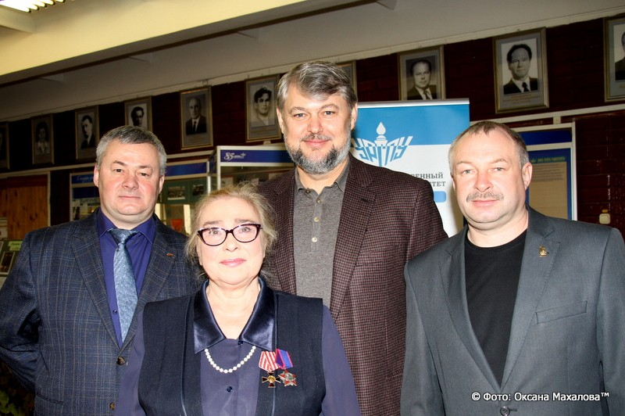

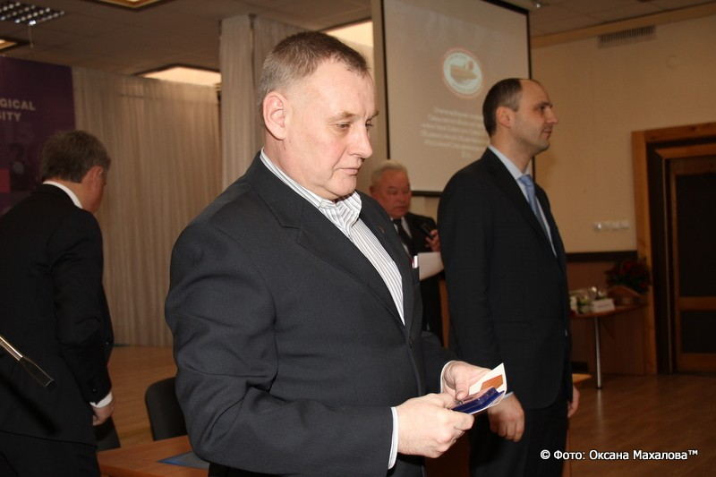
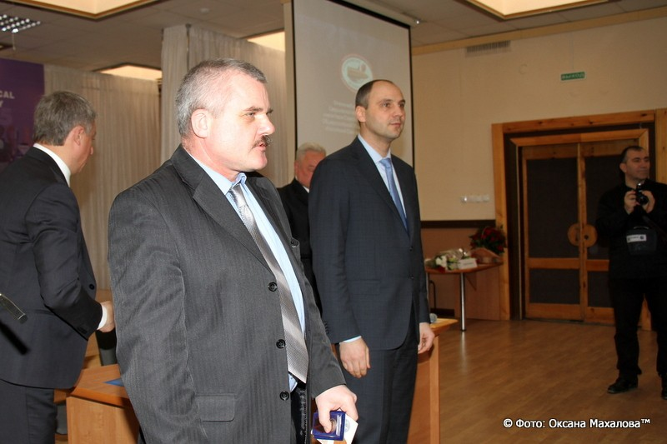

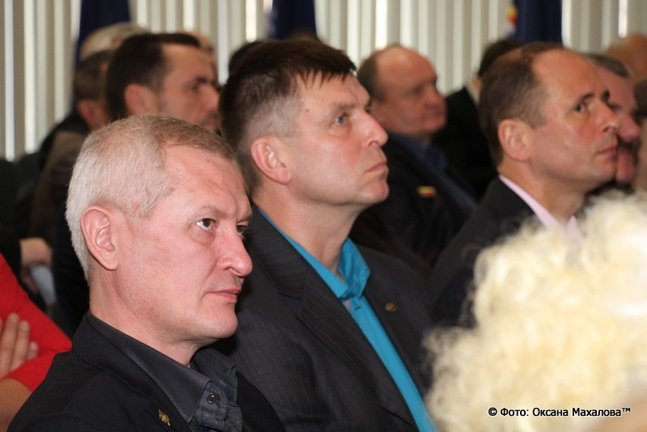

Повестка дня
отчётно-выборной конференции Свердловской областной органанизации имени
Героя Советского Союза Исламова Ю.В. Общероссийской общественной организации
"Российский Союз ветеранов Афганистана"
1. Отчёт о работе Правления СОО РСВА за период с 5 февраля 2011 года по 13 февраля 2016 года.
Докладчик: Бабенко В.В., председатель Правления СОО РСВА.
2. Отчёт конрольно-ревизионной комиссии об итогах
финансово-хозяйственной деятельности организации в период с 5 февраля 2011 года по 13 февраля 2016 года.
Докладчик: Зеленков Е.В., председатель контрольно- ревизионной комиссии СОО РСВА.
3. Доклад мандатной комиссии.
Докладчик: председатель мандатной комиссии.
4. Выборы членов Правленич СОО РСВА.
5. Выборы председателя Правления СОО РСВА.
6. Выборы членов контрольно-ревизионной комиссии СОО РСВА.
7. Выборы председателя контрольно-ревизионной комиссии СОО РСВА.
8. Разное.
На отчётно-выборной конференции делегаты избрали Правление СОО РСВА, председедателем Правления избран Виктор Владимирович Бабенко. Избрана контрольно-ревизионная комиссия СО РСВА и её председатель
